Міністерство освіти і науки України

Харківський національний університет радіоелектроніки

Лабораторна робота №3

Дисципліна: Теорія ймовірностей та математична статистика

Виконав

Студент групи ПЗПІ-18-4

Глушенков Дмитро Михайлович

Перевірила

Асистент кафедри ПІ

Олійник Олена Володимирівна

Харків – 2019

ЗАКОНИ РОЗПОДІЛУ

Мета: Метою роботи є ознайомлення з існуючими законами розподілу, будування графічне відображення наведених вхідних даних, оцінювання відповідність наведених вхідних даних існуючим законам розподілу, спираючись на їх графічне відображення.

Індивідуальне завдання:

В ході виконання роботи потрібно створити програму, яка б реалізовувала розв’язок задачі вказаної в тексті завдання.

Створити функцію, що повертає рівномірно розподілену величину в діапазоні [a, b]

Створити функцію, що повертає експоненційно розподілену величину в діапазоні від [0;1]

Створити функцію, що повертає нормально розподілену величину в діапазоні від [0;1]

Створити візуальне відображення функцій розподілу для кожного з розподілів.

Описати характерні риси розподілу.

Додаткове завдання підвищеної складності (потребує доступу до Інтернет). Створити функцію що повертає нормально розподілену величину за допомогою зиккурат-алгоритму(ziggurat algorithm) і порівняти час виконання з алгоритмом Бокса-Мюллєра.

Код програми та результати

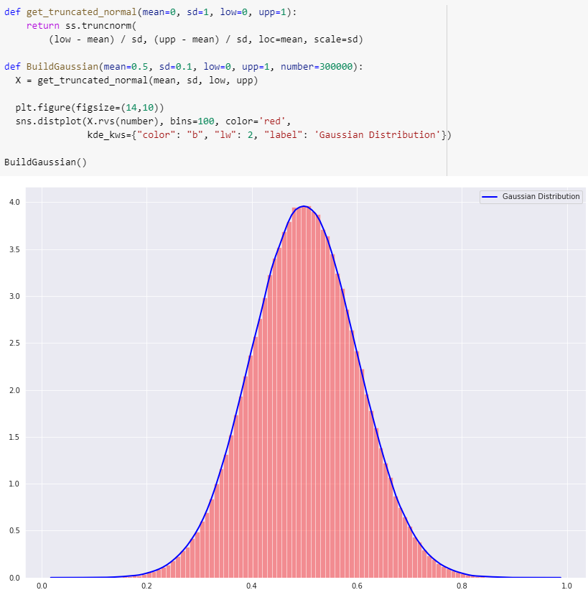

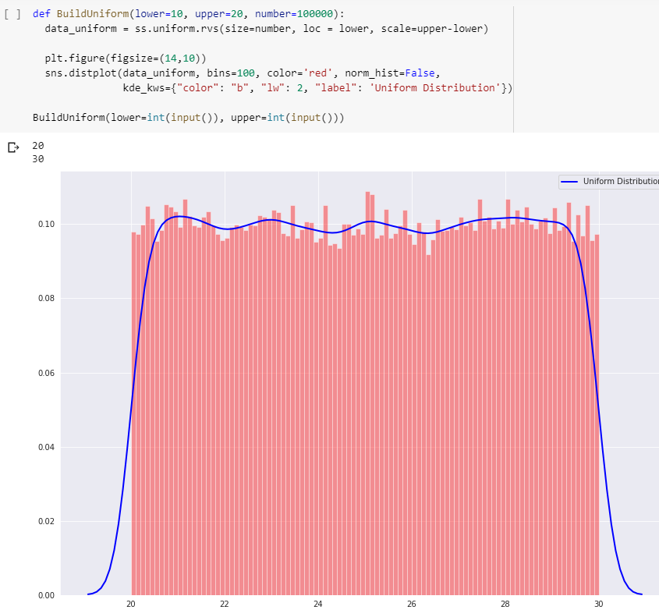

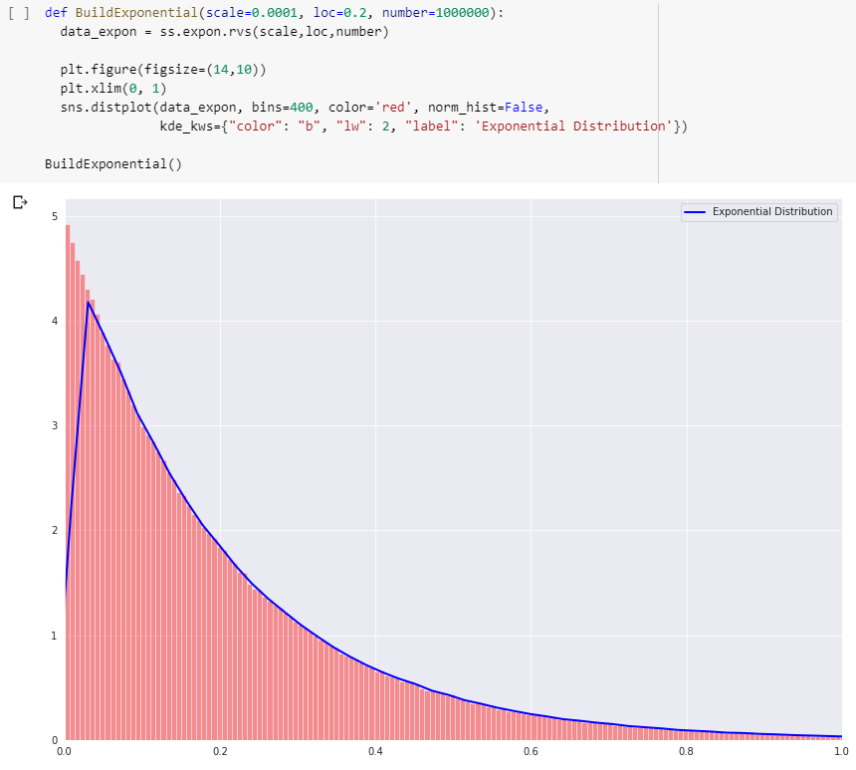

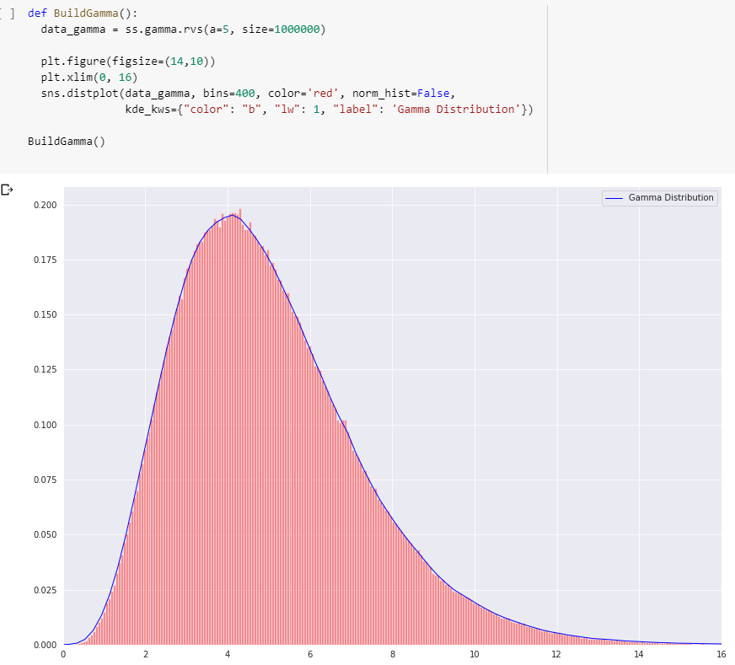

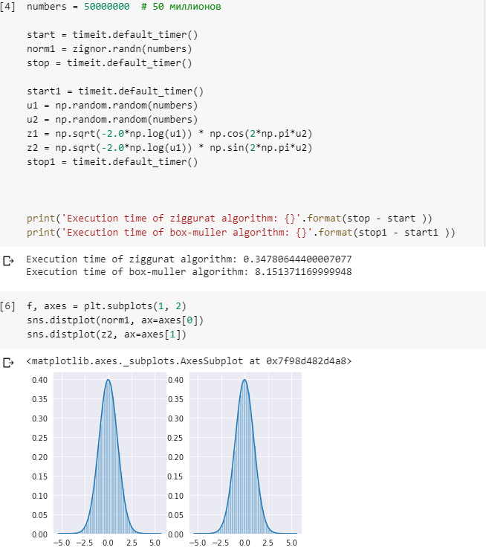

Висновки:

Ознайомився з існуючими законами розподілу, побудував графічне відображення наведених вхідних даних, оцінив відповідність наведених вхідних даних існуючим законам розподілу, спираючись на їх графічне відображення. У додатковому завданні з’ясував, що функція, що реалізовує нормальний розподіл згенерованих за алгоритмом Зикуррата, працює швидше за ту ж функцію де випадкові величини генеруються за перетворенням Бокса-Мюллера, адже в останньому використовуються тригонометричні функції, що потребують часу. Алгоритм Зиккурата краще за все використовувати для великої кількості величин.